GUÍA DE ESTUDIO N°3 UNIDAD 1
Lengua y Literatura

Nombre: |  | Curso: | 7° A- B- | Fecha | Marzo  30-03 al 03 -04

INSTRUCCIONES:
Alumnos y alumnas de 7° Año A y B, con esta guía de trabajo continuamos con la unidad N°1
¿Qué necesitamos para lograr nuestros objetivos? Página 13-
Si usted tiene su libro en casa, puede guiarse y extraer información. Esta guía no debe devolverla, si no pegarla en su cuaderno de taller de lenguaje. Recuerde que puede buscar información en las páginas web. Para que su rendimiento sea exitoso, solo depende de usted.
El tiempo disponible para desarrollo de esta guía de estudio, debe ser para la presente semana y poder continuar con los aprendizajes.
Si tiene dudas también puede realizarlas por este medio. margarita.medel@elar.cl

Objetivos:
O.A 3
Analizar las narraciones leídas para enriquecer su comprensión, considerando, cuando sea pertinente: El o los conflictos de la historia. El papel que juega cada personaje en el conflicto y cómo sus acciones afectan a otros personajes. El efecto de ciertas acciones en el desarrollo de la historia. Cuándo habla el narrador y cuándo hablan los personajes. La disposición temporal de los hechos. Elementos en común con otros textos leídos en el año.
Contenidos:
Unidad N° 1 ¿Qué necesitamos para lograr nuestros objetivos? El conflicto narrativo.

ITEM I.- PRESENTACIÓN DEL CONTENIDO.
La Unidad 1 tiene como propósito generar una reflexión sobre las acciones y actitudes necesarias para alcanzar las metas y sueños que se puedan plantear en el transcurso de la vida.

En la Antigua Grecia eran muy comunes los mitos, existiendo un sinfín de historias diferentes donde la verdad y la mitología se unen formando grandes historias, algunas con mayor realidad que otras. Uno de estas historias es la que rodea al Minotauro, un monstruo clásico con cuerpo de hombre y cabeza de toro, y su enfrentamiento en Creta contra Teseo.

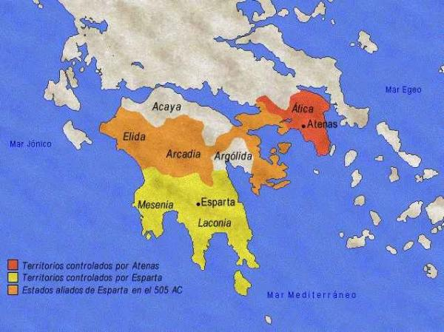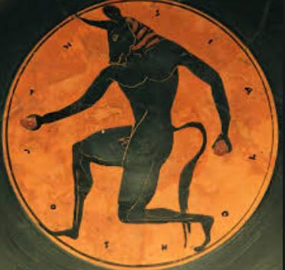

1.- En las narraciones literarias, los personajes actúan a partir de sus intereses y motivaciones.
Las acciones de un personaje tienen consecuencias o efectos en él mismo, en los demás personajes y elementos de la historia. Las acciones permiten, además, que la historia se desarrolle.
El siguiente esquema muestra la relación entre los intereses de un personaje, sus acciones y las consecuencias que estas tuvieron.

Rey Euristeo

ITEM II.- PRÁCTICA GUIADA
1.- Lea este texto “Teseo,rey de Atenas.”
Luego de leer el texto, ponga en práctica su aprendizaje y construya el sentido de este.

“Teseo,rey de Atenas.”

Teseo fue un buen rey. Instauró en Atenas la democracia. Por primera vez en la historia de la humanidad los ciudadanos podría votar para elegir a sus autoridades. Construyó muchos de los edificios públicos de la ciudad, conquistó Megara y la sumó a los dominios de Atenas…
Pero Teseo amaba la lucha por el sobre todas las cosas. Y embarcó a Atenas en una peligrosa guerra contra las amazonas, en la que, por suerte, consiguieron derrotar a las salvajes mujeres guerreras. También participó en el viaje de los argonautas. Y por defender a Pritoo, uno de sus amigos, se metió en la lucha entre los lapitas y los centauros.
Sus aventuras con Pritoo terminaron muy mal. Los dos aigos habían decidido casarse con hijas de Zeus y para eso raptaron primero a la pequeña Helena, hermana de Cástor y Pólux, los Dióscuros, y despues fueron nada menos que el Reino de los Muertos con la mala idea de robarle al dios Hades su esposa Perséfone, la Primavera.
Hades fingió recibir con grandes honores a los dos héroes y los invitó a sentarse para comparir un banquete. Pero cuando Teseo y Pritoo quisieron levantarse se encontraron pegados a sus asientos.
Y allí todavía si no fuera porque Heracles, cuando tuvo que apoderarse del Can Cerbero, el perro de los Infiernos, para llevárselo a Euristeo, consiguió convencer a Perséfone de que liberara al menos a Teseo, cuya fuerza y coraje todavía hacían falta sobre la Tierra.
Entretanto, los Dióscuros, Cástor y Pólux, habían entrado a espasa y lanza en Atenas. Liberaron a su hermana Helena y se la llevaron de vuelta junto con la madre de Teseo. En lugar del reemplazante que Teseo había dejado cuando se fue al Hades, pusieron a un rey aliado.
Cuando Teseo volvío a Atena, después de su largo encierro en el reino subterráneo, se la encontró dividida en grupos políticos que luchaban entre sí. Muy desanimado, renunció al trono y a su querida ciudad y se fue al exilio, donde murió tiempo después.
Pero sus hazañas nunca fueron olvidadas por los atenienses, que durante siglos le rindieron honores.
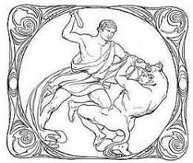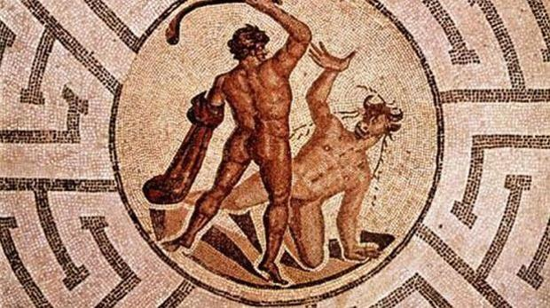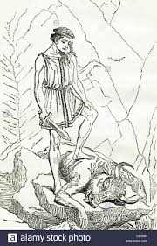

a.- Esquematice igual que el modelo entregado en el número 1.

b.-Mencione las características propias de Teseo,rey de Atenas.

--------------------------------------------------------------------------------------------------------------------------------------

---------------------------------------------------------------------------------------------------------------------------------------------------------------

c.- ¿Por qué Teseo se le considera heroe?

--------------------------------------------------------------------------------------------------------------------------------------

--------------------------------------------------------------------------------------------------------------------------------------------------------------

d.- ¿Qué actitud adopta Teseo, cuando quieren lograr algo?

-------------------------------------------------------------------------------------------------------------------------------------

-------------------------------------------------------------------------------------------------------------------------------------

-------------------------------------------------------------------------------------------------------------------------------------

e.- Mencione hazañas realizadas por Teseo.
------------------------------------------------------------------------------------------------------------------------------------------------

------------------------------------------------------------------------------------------------------------------------------------------------

-----------------------------------------------------------------------------------------------------------------------------------------------

-----------------------------------------------------------------------------------------------------------------------------------------------

f.- ¿Qué sentimiento evoca el texto?

------------------------------------------------------------------------------------------------------------------------------------

-----------------------------------------------------------------------------------------------------------------------------------------------

g.- ¿Cuál es el motivo que despierta este sentimiento?

----------------------------------------------------------------------------------------------------------------------------------

---------------------------------------------------------------------------------------------------------------------------------------------

---------------------------------------------------------------------------------------------------------------------------------------------

ITEM III.- PRÁCTICA AUTÓNOMA Y PRODUCTO.
Concepto clave
En toda narración literaria existe un conflicto.
El conflicto narrativo: es el problema u obstáculo que enfrentan los personajes de la historia y que los motiva a actuar.
Conflicto: quiere decir problema, combate, disputa, dificultad, complicación o pugna, y es justamente la función que cumple en el relato; romper con el orden y armonía.
Las partes de la narración son tres:
Planteamiento o principio.
Nudo o conflicto.
Desenlace, resolución o conclusión.
a.- Luego de obtener los aprendizajes, haga una producción de texto narrativo donde estén presente las tres partes de la narración.

Planteamiento:

------------------------------------------------------------------------------------------------------------------------------------

------------------------------------------------------------------------------------------------------------------------------------

-----------------------------------------------------------------------------------------------------------------------------------

-----------------------------------------------------------------------------------------------------------------------------------

------------------------------------------------------------------------------------------------------------------------------------

------------------------------------------------------------------------------------------------------------------------------------

Conflicto:
------------------------------------------------------------------------------------------------------------------------------------

------------------------------------------------------------------------------------------------------------------------------------

-----------------------------------------------------------------------------------------------------------------------------------

------------------------------------------------------------------------------------------------------------------------------------

-----------------------------------------------------------------------------------------------------------------------------------

-----------------------------------------------------------------------------------------------------------------------------------

------------------------------------------------------------------------------------------------------------------------------------

------------------------------------------------------------------------------------------------------------------------------------

-----------------------------------------------------------------------------------------------------------------------------------

-----------------------------------------------------------------------------------------------------------------------------------
Conclusión:
------------------------------------------------------------------------------------------------------------------------------------

------------------------------------------------------------------------------------------------------------------------------------

-----------------------------------------------------------------------------------------------------------------------------------

-----------------------------------------------------------------------------------------------------------------------------------

